Sprawodzanie z projektu PTKB (16L) TES
Kazimierz Krosman

1. Budowa algorytmu TEA.
Algorytm TEA (Tiny Encryption Algorithm) jest symetrycznym, blokowym algorytmem szyfroania (rysunek 1).
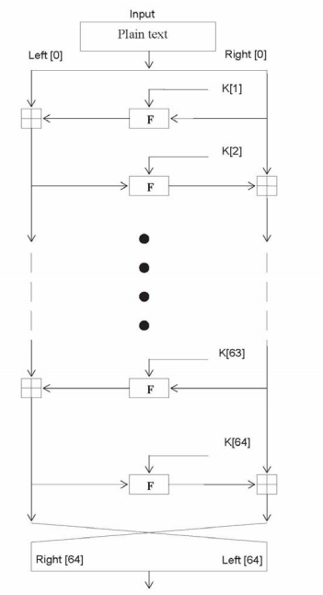Illustration 1: Struktura TEA
Algorytm bazuje na typowej sieci Feistela. Klucz ma rozmiar 128 bitów. Blok ma rozmiar 64 bitów. Każdy blok dzielony jest na dwa podbloki o długości 32 bitów. Algorytm podzielony jest na cykle. Każdy z cykli przyjmuje dwa podbloki (każdy o długości 32 bitów) oraz podklucz o długości 64 bitów. Każdy cykl na wyjściu zamienia miejscami pray podblokow miejscami. Dwa cykle tworzą rundę wymagającą 128 bitowy klucz (64 bity (młodsze) dla rundy nieparzystej I 64 bity (starsze) dla rundy parzystej) (rysunek 2).
Funkcja F w każdym cyklu 32 bitoy podblok jest przesuany w lewo 0 4 pozycje, w prawo o 5 pozycji oraz sumowany odpoiednio z młodszym 32 bitami oraz 32 bitami starszymi podklucza. Powyzsze wartości są xorowane wraz z sumą podbloku z deltą. Wartośc t anastępnie dodawaa jest do drugiego podbloku. Delta jest to wartośc 2^32 podzielona zgodnie ze złotym podziałem. Suma z deltą jest dodana do algorytmu w celu uniemożliwienia prostych ataków wynikających z symetryczności każdego cyklu. Każda runda składa się z dwóch cykłów, a algorytm składa się z 32 rund.
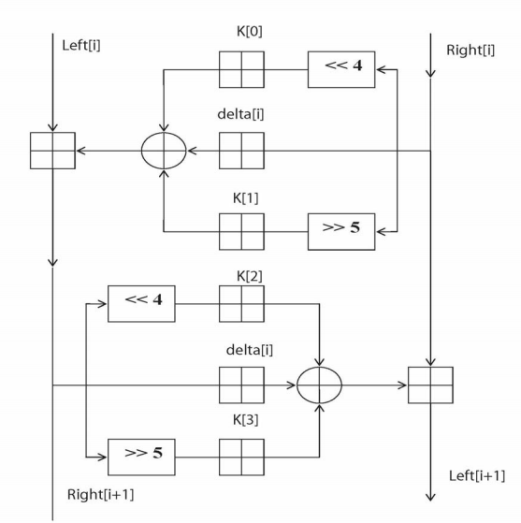Illustration 2: Pojedyńcza runda TEA
Odszyfrowywanie polega na przejściu przez sieć Feistela w stronę przeciwną (z punktu widzenia implementacji zamiast dodawania odejmowanie, złoty podział od odcinka końcowego, odwrócenie kolejności podawania kluczy).
3. Tryby szyfrowania.
TEA jest szyfrem blokowym, dlatego możliwe jest zastosowanie wszystkich typodych trybów szyfrowania blokowego. W projekcie zaimplementowano tryby takie jak:
- EBC- Każdy blok jest szyfrowany/deszyfrowany niezależnie, co skutkuje powtarzalnością kryptogramów dla tych samych bloków w pojedyńczym szyfrowaniu strumienia danych. Zalętą jest możliwość łatwego zrównoleglenia szyfrowania/deszyfrowania.
- CBC- Każdy blok przed szyfrowaniem jest xoroany z vektorem mieszającym. Wektor mieszający równy jest poprzedniemu kryptogrami z zaszyfrowanego bloku. Deszyfracja przebiega odwrotnie. W przypadku zmiany bitu w jednym bloku powoduje to zmianę szyfrogramów w pozostałych. Natomiast zmiana bitu przy deszyfracji pooduje jedynie błędne odszyforwanie pojedyńczego bloku- pozostałe odszyforwywane są poprawnie ponieważ IV dla każdego bloku jest równe szyfroramowi z poprzedniego bloku. Deszyfrację można zrównoleglić.
- PCBC- podobnie jak CBC przed szyfrowaniem czy po deszyfrowaniu blok xoroany jest z IV. IV obliczany jest jako xor tekstu ze swoim szyfrogramem z poprzedniego bloku. Nie możliwy do zrównoleglenia- zarówno szyfrowanie jak deszyfrowanie zależy od poprzedniego bloku.
- CBF- Zaróno szyfrowanie jak deszyfrowanie odbywa się z wykorzystaniem procedury szyfrującej algorytmu. Dla każdego bloku na wejście podawany jest IV, którego wartośc równa jest E(poprzedni_blok) xor poprzedni_blok I to też jest szyfrogram poprzedniego bloku. Deszyfrowanie jest podobne do szyfrowania- na wejście podawany jest poprzedni szyfrogram a IV=aktualnemu szyfrogramowi. Deszyfrowanie można zrównoleglić gdyż na wejście dla każdego bloku podawany jest szyfrogram z poprzedniego bloku, który jest z góry znany.
- OBF- Tryb wykoszystuje procedurę szyfrowania bloków zarówno do szyfrowania jak deszyfrowania. Na wejscie procedury podaje się IV obliczone jako wyjście procedury szyfrowania dla poprzedniego bloku. Kryptogram uzyskiwany jest poprze dodatkowe xorowanie wyjścia z aktualnym blokiem. W przypadku deszyforwania xorowanie odbywa się z wykorzystaniem kryptogramu.
2. Implementacja.
Algorytm został zaimplementowany w C jako aplikacja konsolowa. Program podzielony jest na warstwy: (1) tea, (2)group tea, (3) modes (rysunek 3). W anjniższej warstiwie realizowany jest algorytm tea szyforania/deszyfrowania dla pojedynczego 64 bitowego bloku. W każdej z 32 iteracji realizowane są dwa cykle algorytmu tea.
Szyfrowanie:
uint32_t v0=v[0], v1=v[1], sum=0, i; /* set up */
uint32_t delta=0x9e3779b9; /* a key schedule constant */
uint32_t k0=k[0], k1=k[1], k2=k[2], k3=k[3]; /* cache key */
for (i=0; i < 32; i++) { /* basic cycle start */
sum += delta;
v0 += ((v1<<4) + k0) ^ (v1 + sum) ^ ((v1>>5) + k1);
v1 += ((v0<<4) + k2) ^ (v0 + sum) ^ ((v0>>5) + k3);
} /* end cycle */
v[0]=v0; v[1]=v1;

Deszyfrowanie:
uint32_t v0=v[0], v1=v[1], sum=0xC6EF3720, i; /* set up */
uint32_t delta=0x9e3779b9; /* a key schedule constant */
uint32_t k0=k[0], k1=k[1], k2=k[2], k3=k[3]; /* cache key */
for (i=0; i<32; i++) { /* basic cycle start */
v1 -= ((v0<<4) + k2) ^ (v0 + sum) ^ ((v0>>5) + k3);
v0 -= ((v1<<4) + k0) ^ (v1 + sum) ^ ((v1>>5) + k1);
sum -= delta;
} /* end cycle */
v[0]=v0; v[1]=v1;

Implementacja szyfruje/deszyfruje bloki w grupach po 4096 bajtów. Aplikacja czyta strumien danych z standardowego wejścia I szyfruje/deszyfruje go na standardowe wyjście korzystajać z/generując plików/i key.bin (klucz) oraz iv.bin (wektor początkowy). Dzięki takiej konstrukcji możliwe jest szyfrowanie dowolnych danych I zapisywanie ich w dowolnej postaci np.:
- dd if=/dev/sdb1 | tea -e -m cbc -D /home/user/ -g | dd of=/dev/sdb1 spowoduje zaszyfroanie dysku sdb1 w trybie cbc z generacją klucza oraz wektora wejściowego w katalogu /home/user
- tea -d -m ebc < input.txt > output.txt spowoduje zdeszyfroanie pliku input.txt do pliku output.txt z wykorzystaniem trybu ebc oraz szukając plików z kluczem I wektorem początkowym w katalogu z którego wywołano procedurę.

3. Referencje.
[1] A CRYPTANALYSIS OF THE TINY ENCRYPTION ALGORITHM. VIKRAM REDDY ANDEM
[2] https://en.wikipedia.org/wiki/Block_cipher_mode_of_operation

